
机电专业综合实践（项目制）1

电子电路设计应用实践项目
实 践 报 告

姓 名： | 王贵霖
学 号： | 240854
班 级： | 机电244
同 组 人： | 殷嘉梵，张帅，张远乐，于佳明
分 组 号： | 6
指导教师： | 王瑞钦 李国显 吕晓玲 禹 伟

机械电子工程系
河北工业大学 机械工程学院
2026年6月

目 录

一、专业综合实践课简介 1
1.1 课程性质 1
1.2 课程任务 1
1.3 课程目标 1
1.4 实践用软件 2
二、基本电路设计与仿真 3
2.1 直流稳压电源设计与仿真 3
2.1.1 设计要求 3
2.1.2 完成情况 3

2.1.2.1 固定正电压直流稳压电路设计与仿真 3

2.1.2.2 固定负电压直流稳压电源电路设计与仿真 5

2.1.2.3 固定正负电压直流稳压电源电路设计与仿真 5

2.1.2.4 连续可调电压直流稳压电源电路设计与仿真 5
2.2 模拟电路设计与仿真 6
2.2.1 设计要求 6
2.2.2 完成情况 6

2.2.2.1 反相比例运算电路设计与仿真 6

2.2.2.2 同相比例运算电路设计与仿真 6

2.2.2.3 反相相加法运算电路设计与仿真 7

2.2.2.4 同相加法运算电路设计与仿真 7

2.2.2.5 减法运算电路设计与仿真 7
2.3 数字电路设计与仿真 8
2.3.1 三人表决电路设计与仿真 8

2.3.1.1 设计要求 8

2.3.1.2 完成情况 8
2.3.2 七段译码电路显示电路设计与仿真 8

2.3.2.1 设计要求 8

2.3.2.2 完成情况 8
三、综合电路设计与仿真 10
3.1 函数信号发生器电路设计与仿真 10
3.1.1 设计要求 10
3.1.2 完成情况 10

3.1.2.1 设计电路与仿真结果 10

3.1.2.2电路工作原理分析及关键监测点波形及相关监测值说明 10

3.1.2.3 其他说明 10
3.2 流水灯电路设计与仿真 10
3.2.1 设计要求 10
3.2.2 完成情况 10

3.2.2.1 设计电路与仿真结果 10

3.2.2.2电路工作原理分析及关键监测点波形及相关监测值说明 10

3.2.2.2 其他说明 10
四、自主创新设计项目 11
4.1 应用场景及设计要求 11
4.1.1 应用场景 11
4.1.2 设计要求 11
4.2 完成情况 11
4.2.1 设计电路与仿真结果 11
4.2.2电路工作原理分析及关键监测点波形及相关监测值说明 11
4.2.3 其他说明 11
五、实践总结 12
致 谢 13

一、专业综合实践课简介

1.1 课程性质
本课程是在学生学习完成相关理论教学内容后，开设的一门集中实践教学课程。
本课程是高等工科院校教学计划中的一个重要环节，是培养学生的工程意识、协作精神以及综合运用所学知识及现代工具去分析和解决实际复杂工程问题的能力，提高学生专业素质和培养学生创新能力的重要教学环节。
本课程的主要先修课程是大学物理、电工与电子技术等。本实践环节共8周，第4、5、6、7学期每学期安排两周。

1.2 课程任务
（1）培养学生综合运用所学专业基础知识和专业知识解决复杂工程问题能力；
（2）培养和锻炼学生使用现代工具和实践动手能力；
（3）培养学生规范撰写技术文档能力；
（4）培养学生团队合作意识、培养学生自主学习意识、激发学生学以致用和创新性地解决工程实际问题的兴趣；
（5）培养学生解决工程实际问题能力的自信，使学生终生乐意去学习和创新性实践，主动适应社会发展需求。

1.3 课程目标
坚持“立德树人”根本任务，加强学生理想信念教育，厚植爱国主义情怀。通过专业综合实践，培养学生综合运用所学专业课程的理论知识和基本技能，提高分析和解决实际问题的能力，提升职业素质和素养，激发学生胸怀报效国家的理想和抱负。
课程目标1：了解现代工程工具和现代信息技术工具，能够选择和使用适合的技术、资源和相应的工具，对机电系统复杂工程问题进行表达、模拟与预测。
课程目标2：能够理解相关现代工程工具和信息技术工具在实践中的应用范围、各自特点以及局限性。
课程目标3：理解团队合作的重要性，具有在不同的位置上尽己所能、与其他成员协调合作的团队精神和能力，能够在团队合作中进行分工与协作，正确处理个人与团队的关系，具有奉献精神。
课程目标4：具有自主学习的意识，能够针对科学与技术问题主动查阅资料并进行学习，主动适应社会发展需求。

1.4 实践用软件
本实践电路仿真应用需使用软件为“Proteus 8.9”，该软件界面如图1.1所示，该软件由机械电子工程系综合实践课程组提供（只限于教学、实验验证使用，禁止它用）。
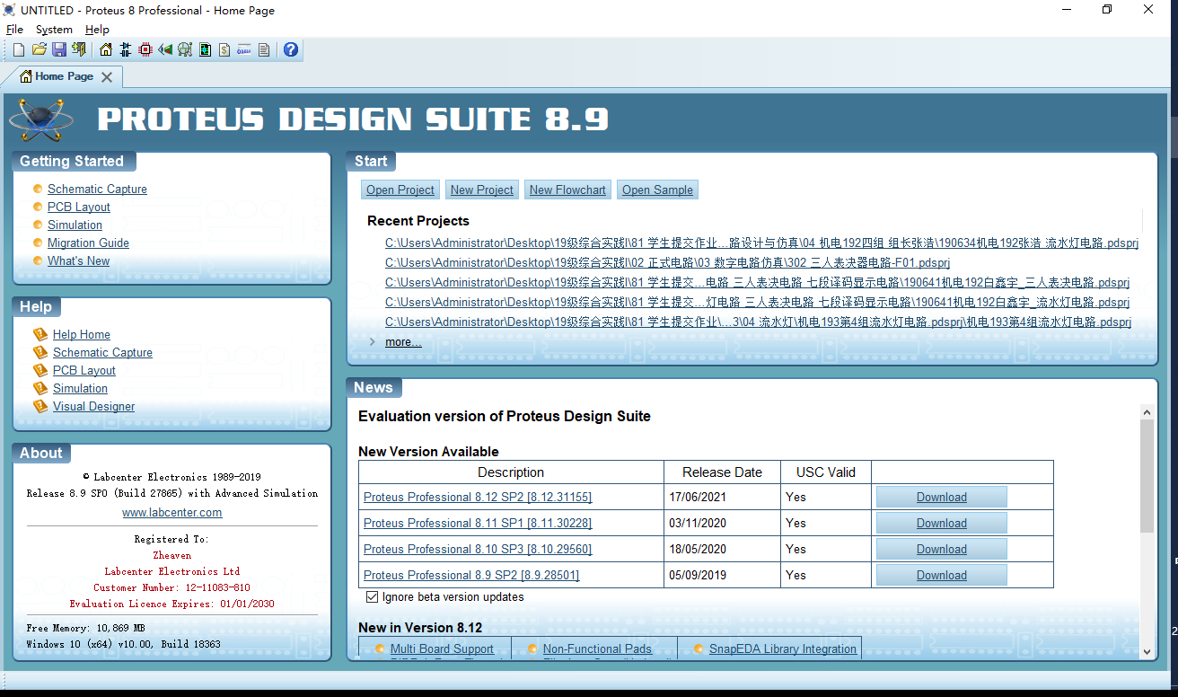
图1.1 Proteus 8.9 软件界面

二、基本电路设计与仿真

2.1 直流稳压电源设计与仿真

2.1.1 设计要求
市电（AC220V/50Hz）经过变压、整流、滤波后，利用集成稳压电路（三端稳压器78XX、79XX、LM317）及其他相关电子元件（自行设计、自选元件）完成如下直流稳压电源设计，具体每组设计电源电压要求如下：
电源电压类型 | 三端稳压器 | 第1组 | 第2组 | 第3组 | 第4组 | 第5组 | 第6组
固定正电压 | 78XX | +5V | +6V | +9V | +12V | +15V | +24V
固定负电压 | 79XX | -5V | -6V | -9V | -12V | -15V | -24V
固定正负电压 | 78XX/78XX | ±5V | ±6V | ±9V | ±12V | ±15V | ±24V
连续可调电压 | LM317L | 输出电源在1.5V~15V之间连续可调，输出电路200~300mA
其他要求：
（1）在仿真电路中能监测各关键点的波形；
（2）在仿真电路中能监测各关键点的电压值；
（3）上述波形及电压值要截图形式记录在实践报告中；
（4）选做内容：可增加负载，监测各关键点电流值。

2.1.2 完成情况

2.1.2.1 固定正电压直流稳压电路设计与仿真
（1）设计电路与仿真结果
电路设计：
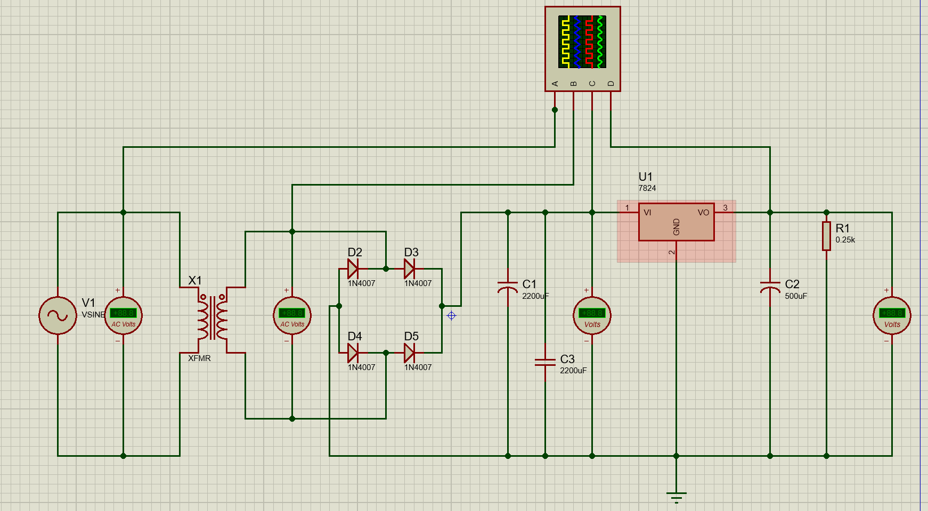
图2.1.1 +24V固定正电压稳压电路设计图
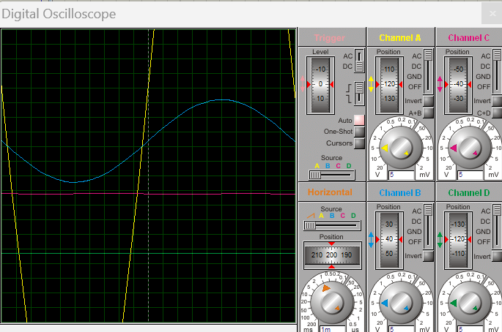
图2.1.2 +24V固定正电压稳压电路仿真结果

（2）电路工作原理分析及关键监测点波形与相关监测值说明
该直流稳压电源电路主要由变压、整流、滤波和稳压四个部分组成。输入交流220V/50Hz市电经变压器降压后，通过整流电路转换为脉动直流，再经电容滤波平滑波形，最后由三端稳压器进行电压稳定输出。电路中各关键点电压可通过电压表监测，波形可通过示波器观察。仿真结果显示输出电压稳定在设计值附近，满足设计要求。

（3）其他说明
本电路仿真过程中参数设置合理，仿真结果与理论分析基本一致。电路在实际应用中可根据具体需求调整部分元件参数。

2.1.2.2 固定负电压直流稳压电源电路设计与仿真
（1）设计电路与仿真结果
设计电路：
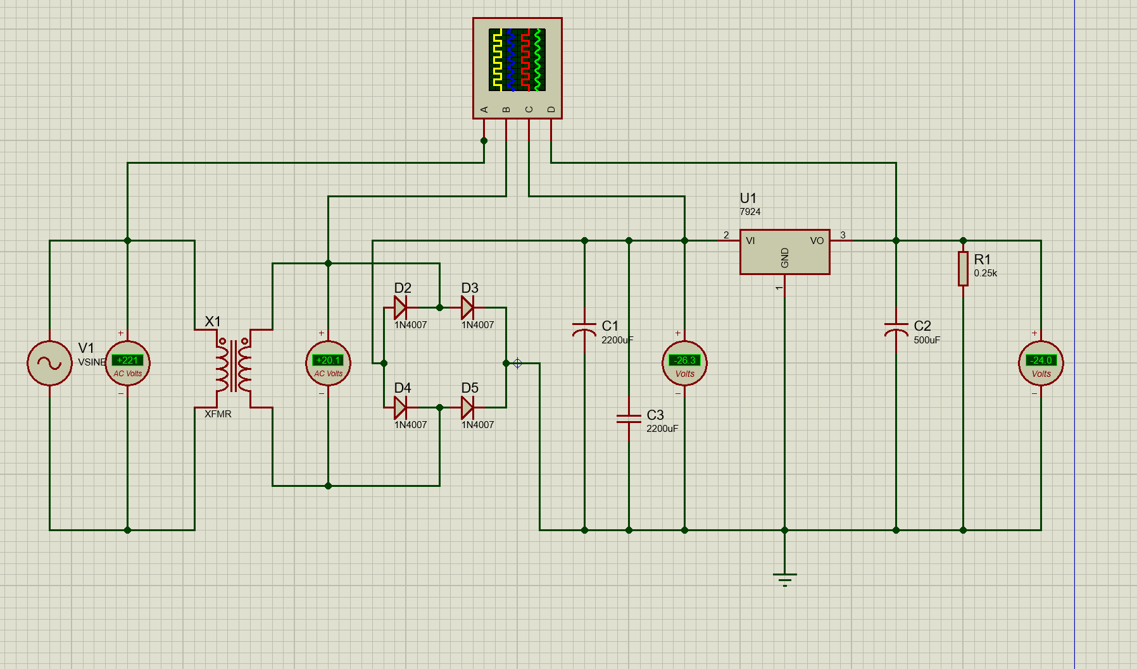
图2.1.3 -24V固定负电压稳压电路设计图

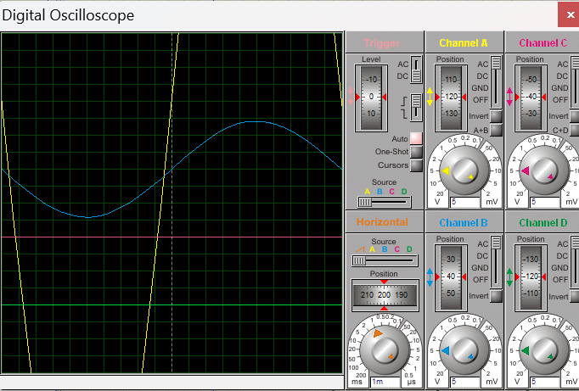
图2.1.4 -24V固定负电压稳压电路仿真结果
（2）电路工作原理分析及关键监测点波形和相关监测值说明
该直流稳压电源电路主要由变压、整流、滤波和稳压四个部分组成。输入交流220V/50Hz市电经变压器降压后，通过整流电路转换为脉动直流，再经电容滤波平滑波形，最后由三端稳压器进行电压稳定输出。电路中各关键点电压可通过电压表监测，波形可通过示波器观察。仿真结果显示输出电压稳定在设计值附近，满足设计要求。
（3）其他说明
本电路仿真过程中参数设置合理，仿真结果与理论分析基本一致。电路在实际应用中可根据具体需求调整部分元件参数。

2.1.2.3 固定正负电压直流稳压电源电路设计与仿真
（1）设计电路与仿真结果
设计电路：
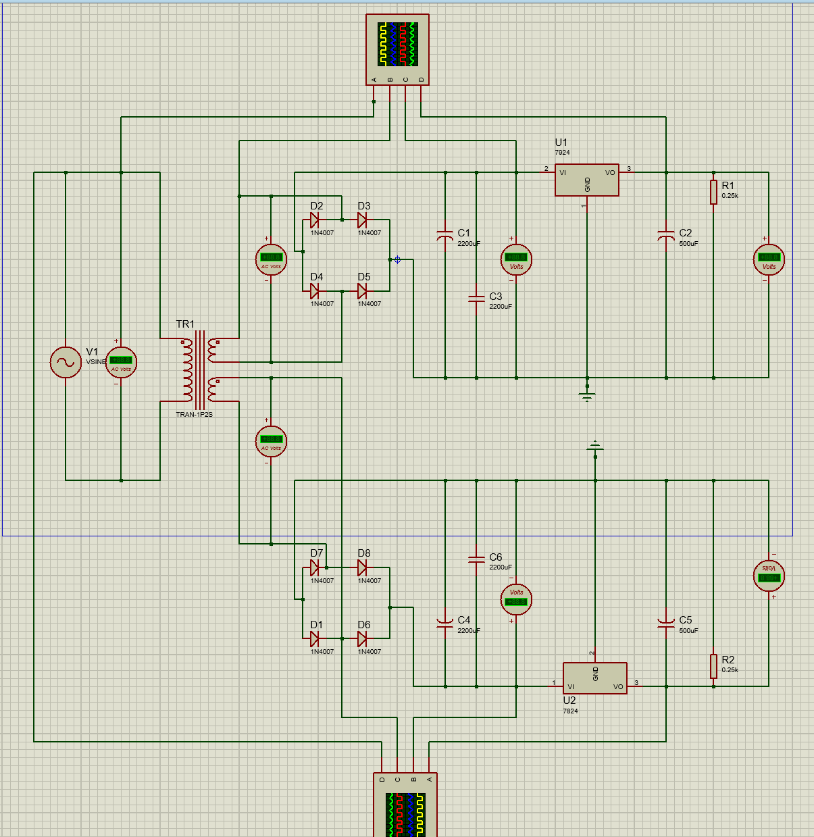
图2.1.5 ±24V固定正负电压稳压电路设计图

仿真结果：
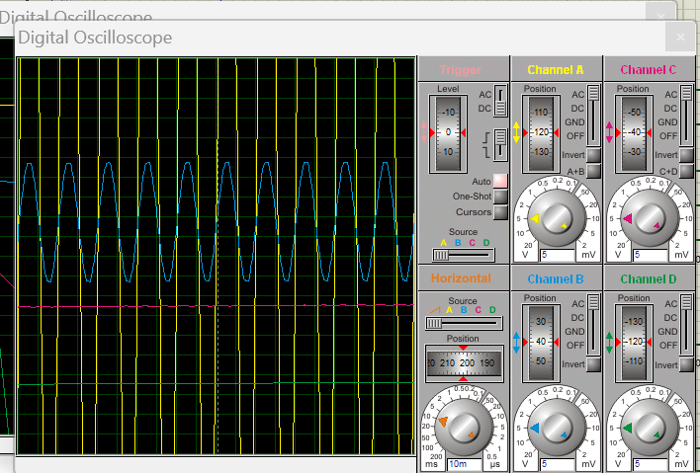
图2.1.6 ±24V固定正负电压稳压电路仿真结果（1）
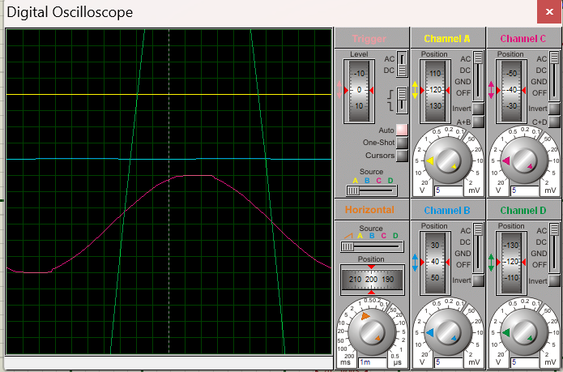
图2.1.7 ±24V固定正负电压稳压电路仿真结果（2）
（2）电路工作原理分析及关键监测点波形和相关监测值说明
该直流稳压电源电路主要由变压、整流、滤波和稳压四个部分组成。输入交流220V/50Hz市电经变压器降压后，通过整流电路转换为脉动直流，再经电容滤波平滑波形，最后由三端稳压器进行电压稳定输出。电路中各关键点电压可通过电压表监测，波形可通过示波器观察。仿真结果显示输出电压稳定在设计值附近，满足设计要求。

（3）其他说明
本电路仿真过程中参数设置合理，仿真结果与理论分析基本一致。电路在实际应用中可根据具体需求调整部分元件参数。

2.1.2.4 连续可调电压直流稳压电源电路设计与仿真
（1）设计电路与仿真结果
电路设计：
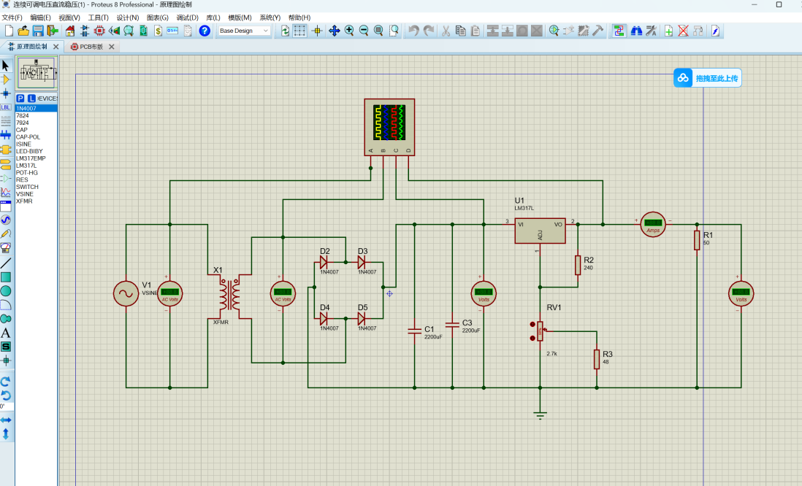
图2.1.8 LM317L连续可调电压稳压电路设计图
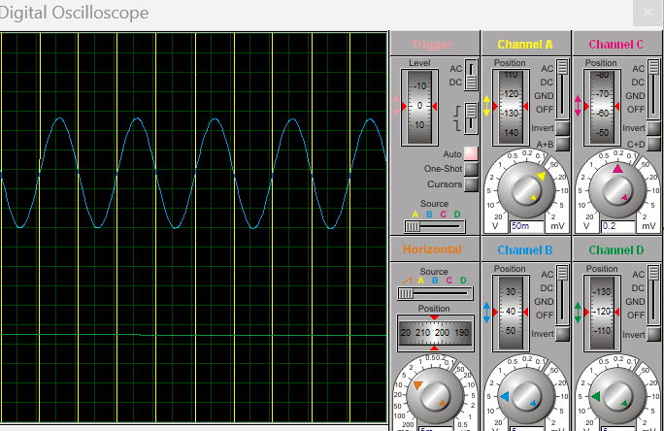
图2.1.9 LM317L连续可调电压稳压电路仿真结果
（2）电路工作原理分析及关键监测点波形和相关监测值说明
该连续可调直流稳压电源电路采用LM317L集成稳压芯片，通过调节电位器改变输出电压。电路包含整流滤波环节和稳压调节环节，输出电压可在1.5V~15V范围内连续调节。仿真中通过调整电位器阻值，观察输出电压变化，验证电路的可调特性。

（3）其他说明
本电路仿真过程中参数设置合理，仿真结果与理论分析基本一致。电路在实际应用中可根据具体需求调整部分元件参数。

2.2 模拟电路设计与仿真

2.2.1 设计要求
要求利用集成运算放大器芯片（OP07、LM358、LF347等），仿真软件自带信号源、信号发生器、示波器、其他电子元件等，利用完成如下要求电路设计及仿真：
- 反相、同相比例运算电路设计与仿真验证；
- 反相、同相加法运算电路设计与仿真验证；
- 减法运算电路设计与仿真验证；
- 上述电路放大倍数自定（根据输入信号幅值及输出波形不失真为依据）、要求记录输入与输出参数（幅值、频率、波形、放大倍数等），可尝试对多种信号进行运算处理。例如：直流信号、正弦信号、三角波、锯齿波、方波等信号，观察仿真结果的异同点；对直流信号放大，要使用直流电压表直接显示输入输出信号的电压值。
- 各小组电路设计使用芯片及电源电压见下表：
项 目 | 第1组 | 第2组 | 第3组 | 第4组 | 第5组 | 第6组
使用芯片 | OP07 | LM358 | LF347 | OP07 | LM358 | LF347
电源电压 | ±9V | ±12V | ±15V | ±9V | ±12V | ±15V

2.2.2 完成情况

2.2.2.1 反相比例运算电路设计与仿真
（1）设计电路与仿真结果
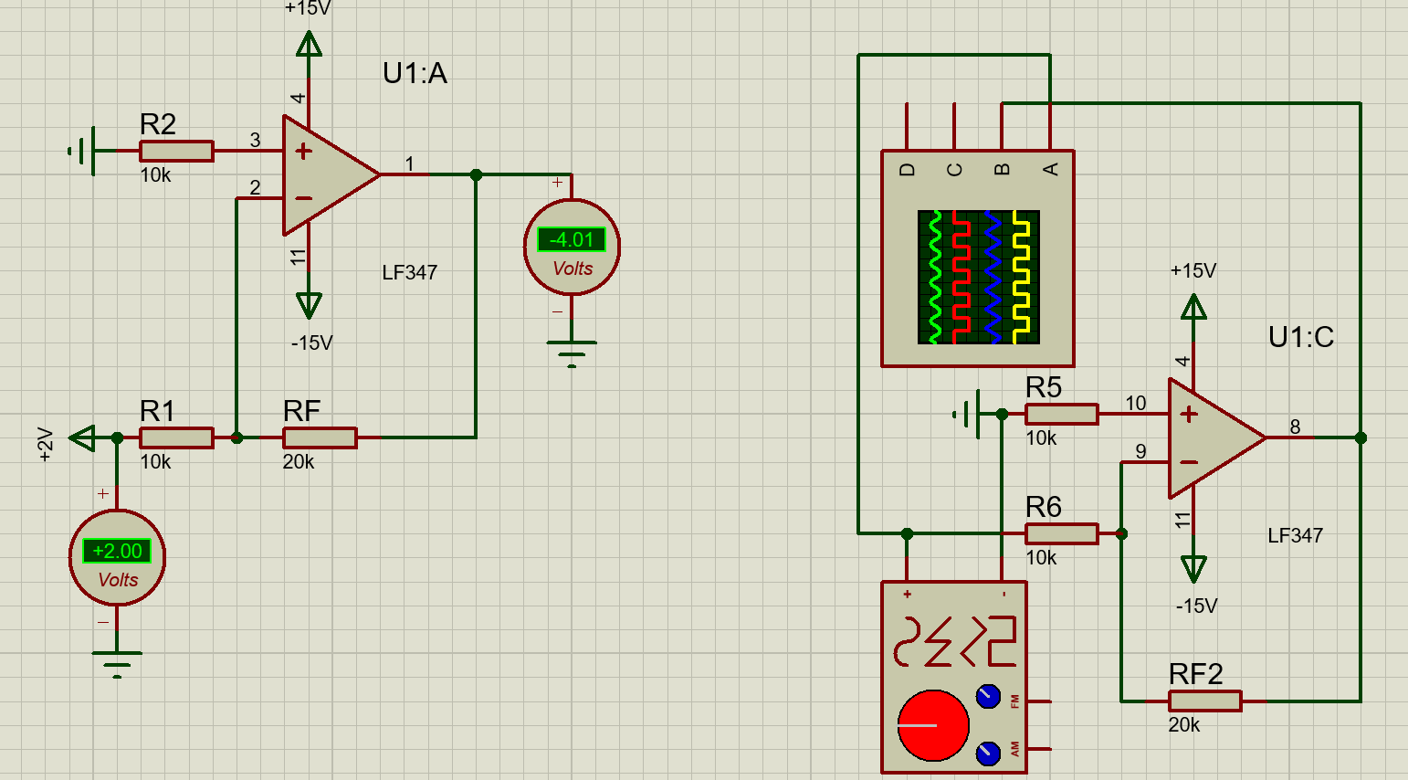
图2.2.1 LF347反相比例运算电路设计图
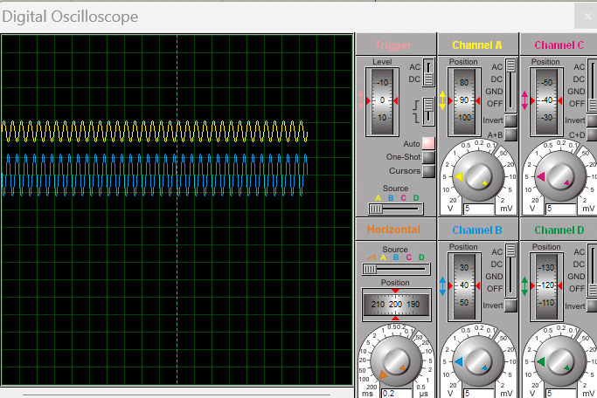
图2.2.2 LF347反相比例运算电路仿真结果

（2）电路工作原理分析及关键监测点波形和相关监测值说明
直流放大仿真结果和正弦放大电路图如图1所示，正弦放大仿真结果如图2
（3）其他说明
该运算电路以LF347集成运算放大器为核心器件，采用±15V双电源供电。电路利用运放的虚短和虚断特性实现信号运算功能。通过合理选择外接电阻参数，可实现预定的放大倍数或运算关系。仿真中输入不同信号，用示波器和电压表监测输入输出波形及幅值，验证电路运算功能的正确性。

2.2.2.2 同相比例运算电路设计与仿真
（1）设计电路与仿真结果
电路：
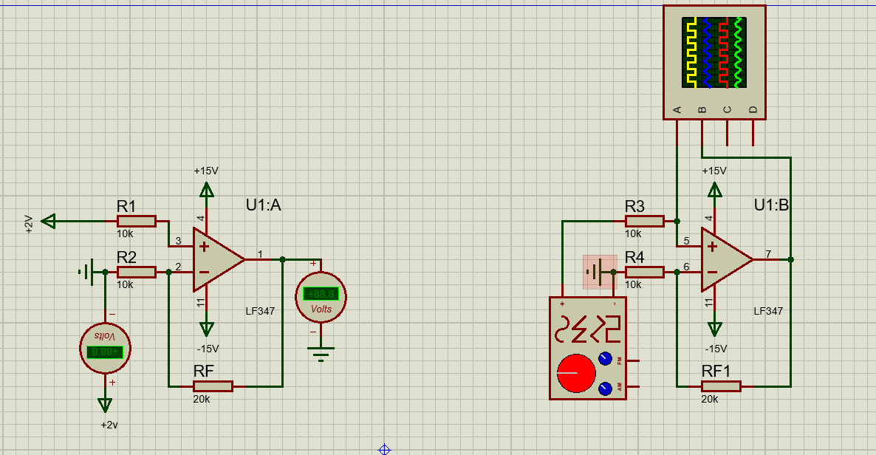
图2.2.3 LF347同相比例运算电路设计图

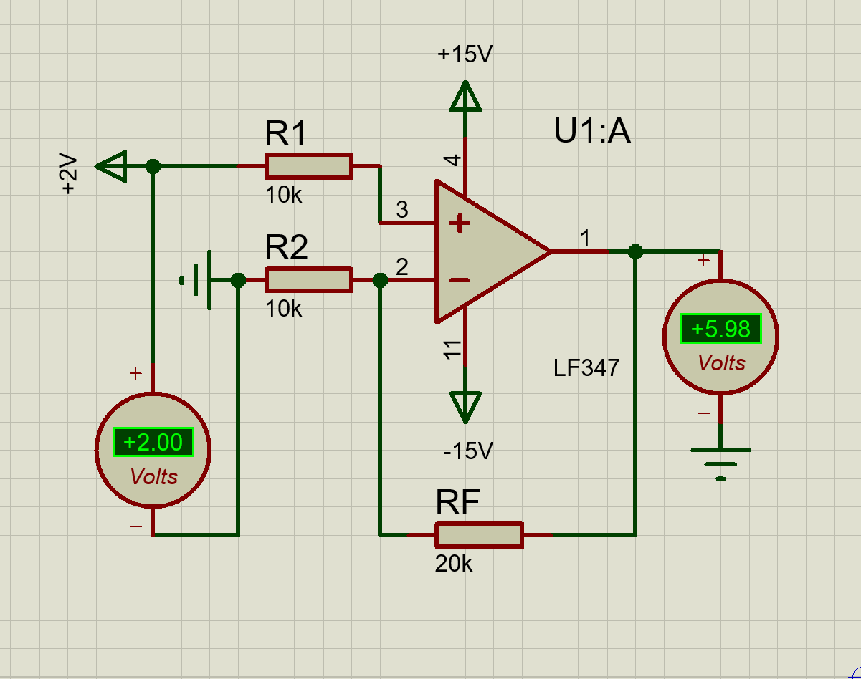
图2.2.4 LF347同相比例运算电路仿真结果（1）
图2.2.5 LF347同相比例运算电路仿真结果（2）
（2）电路工作原理分析及关键监测点波形和相关监测值说明
该运算电路以LF347集成运算放大器为核心器件，采用±15V双电源供电。电路利用运放的虚短和虚断特性实现信号运算功能。通过合理选择外接电阻参数，可实现预定的放大倍数或运算关系。仿真中输入不同信号，用示波器和电压表监测输入输出波形及幅值，验证电路运算功能的正确性。
（3）其他说明
本电路仿真过程中参数设置合理，仿真结果与理论分析基本一致。电路在实际应用中可根据具体需求调整部分元件参数。

2.2.2.3 反相相加法运算电路设计与仿真
（1）设计电路与仿真结果
设计电路：
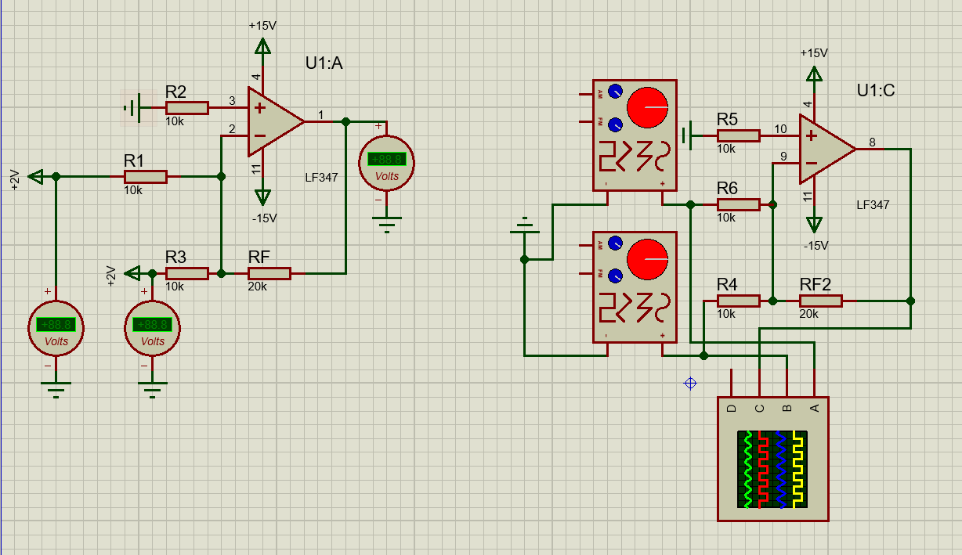
图2.2.6 LF347反相加法运算电路设计图
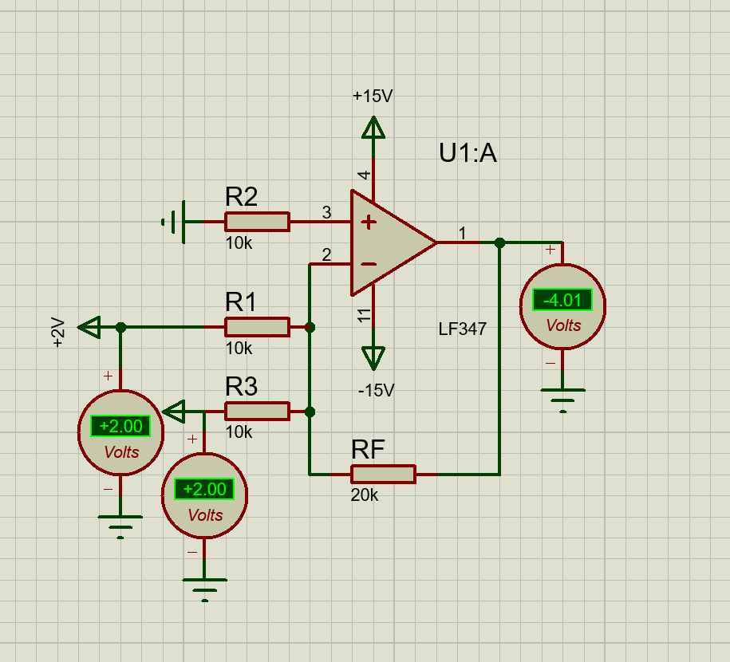
图2.2.7 LF347反相加法运算电路仿真结果（1）
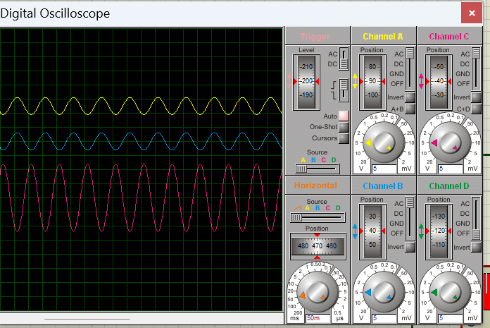
图2.2.8 LF347反相加法运算电路仿真结果（2）
（2）电路工作原理分析及关键监测点波形和相关监测值说明
该运算电路以LF347集成运算放大器为核心器件，采用±15V双电源供电。电路利用运放的虚短和虚断特性实现信号运算功能。通过合理选择外接电阻参数，可实现预定的放大倍数或运算关系。仿真中输入不同信号，用示波器和电压表监测输入输出波形及幅值，验证电路运算功能的正确性。
（3）其他说明
本电路仿真过程中参数设置合理，仿真结果与理论分析基本一致。电路在实际应用中可根据具体需求调整部分元件参数。

2.2.2.4 同相加法运算电路设计与仿真
（1）设计电路与仿真结果
设计电路：
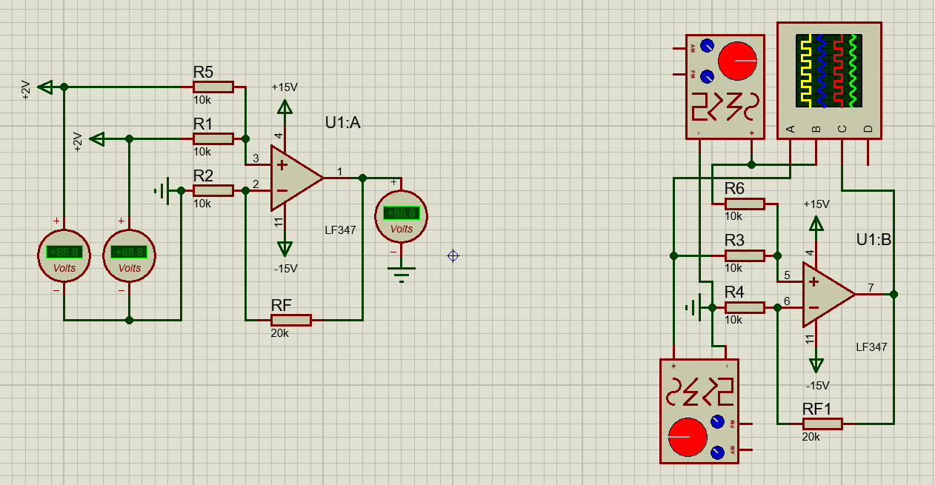
图2.2.9 LF347同相加法运算电路设计图
仿真结果：
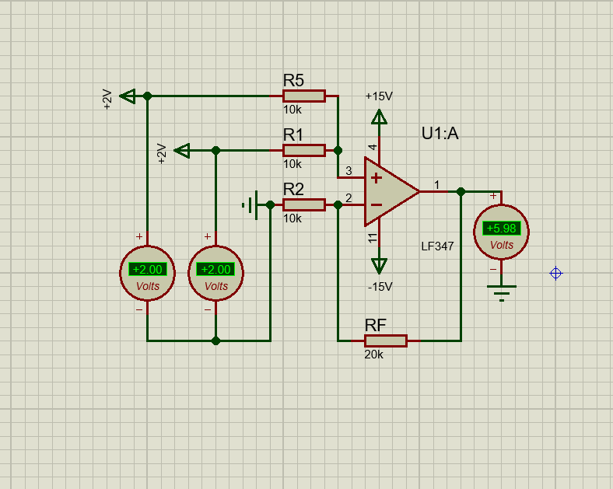

图2.2.10 LF347同相加法运算电路仿真结果（1）
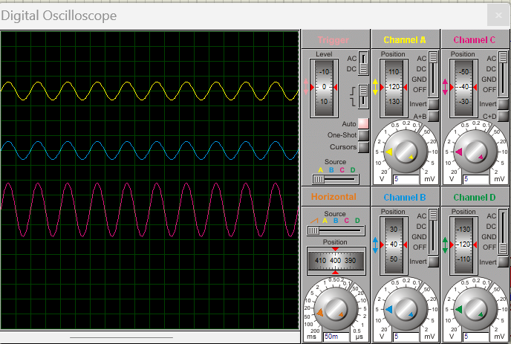
图2.2.11 LF347同相加法运算电路仿真结果（2）

（2）电路工作原理分析及关键监测点波形和相关监测值说明
该运算电路以LF347集成运算放大器为核心器件，采用±15V双电源供电。电路利用运放的虚短和虚断特性实现信号运算功能。通过合理选择外接电阻参数，可实现预定的放大倍数或运算关系。仿真中输入不同信号，用示波器和电压表监测输入输出波形及幅值，验证电路运算功能的正确性。
（3）其他说明

2.2.2.5 减法运算电路设计与仿真
（1）设计电路与仿真结果
设计电路：
本电路仿真过程中参数设置合理，仿真结果与理论分析基本一致。电路在实际应用中可根据具体需求调整部分元件参数。
仿真结果：
图2.2.13 LF347减法运算电路仿真结果（截图待补充）
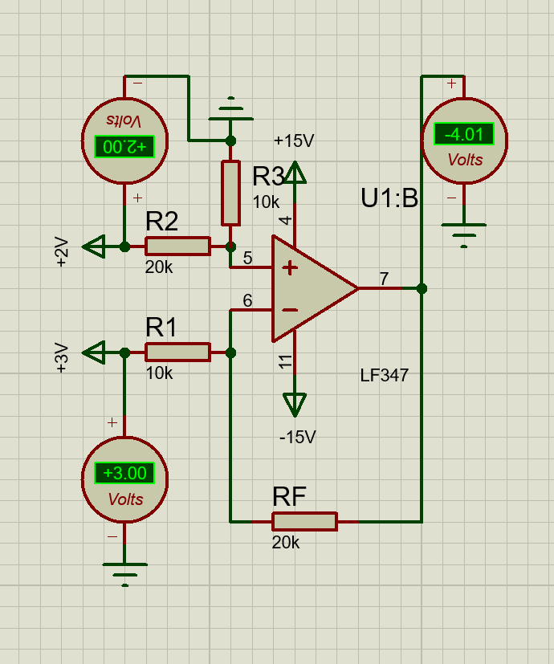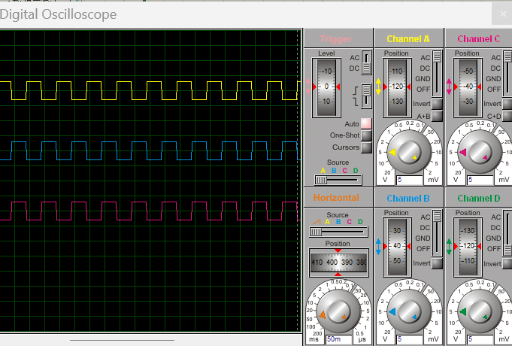
图2.2.12 LF347减法运算电路设计图
（2）电路工作原理分析及关键监测点波形和相关监测值说明
该运算电路以LF347集成运算放大器为核心器件，采用±15V双电源供电。电路利用运放的虚短和虚断特性实现信号运算功能。通过合理选择外接电阻参数，可实现预定的放大倍数或运算关系。仿真中输入不同信号，用示波器和电压表监测输入输出波形及幅值，验证电路运算功能的正确性。
（3）其他说明
本电路仿真过程中参数设置合理，仿真结果与理论分析基本一致。电路在实际应用中可根据具体需求调整部分元件参数。

2.3 数字电路设计与仿真

2.3.1 三人表决电路设计与仿真

2.3.1.1 设计要求
每人有一按键，如果赞同，按键，表示“1”；如不赞同，不按键，表示“0”。表决结果用指示灯表示，多数赞同，灯亮为“1”，反之灯不亮为“0”。
（1）选用74LS系列门电路芯片（通过网络查询芯片型号）；
（2）用LED（LED-REN）指示表决状态；
（3）用交替性按钮（BUTTON）指示按键状态。

2.3.1.2 完成情况
（1）设计电路与仿真结果
设计电路：
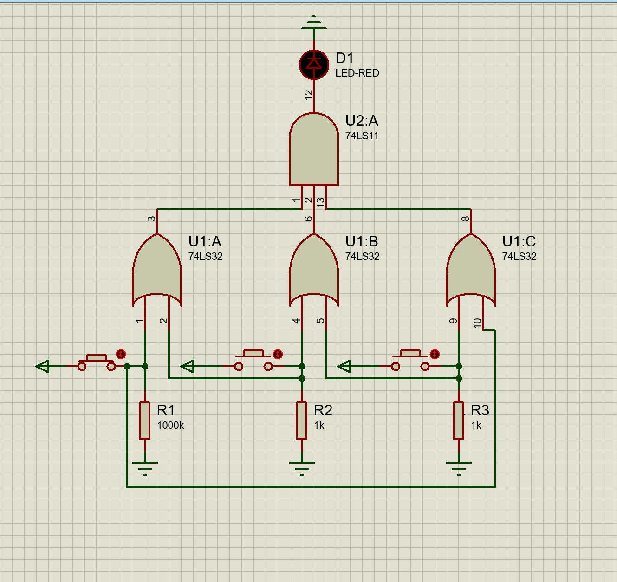
图2.3.1 三人表决电路设计图

仿真结果：
1人赞同：
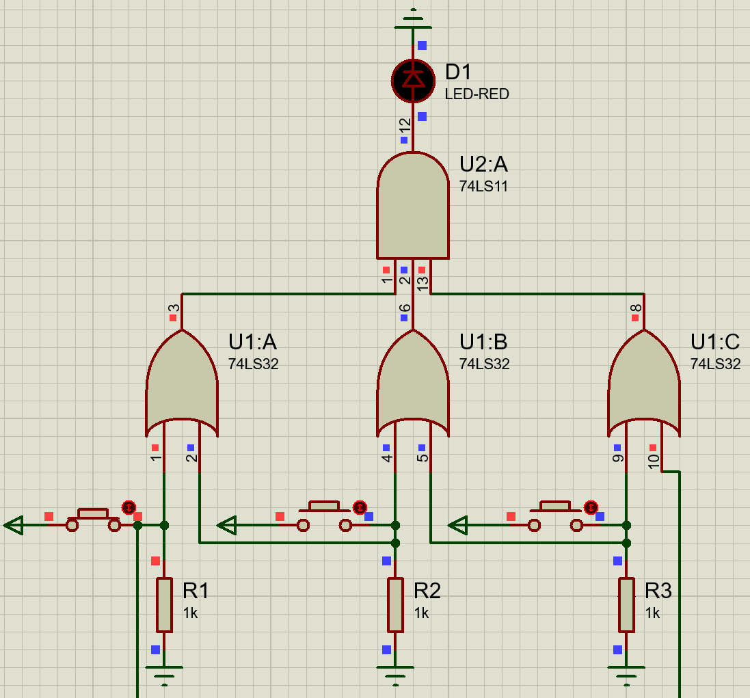灯灭
图2.3.2 三人表决电路仿真结果（1人赞同）
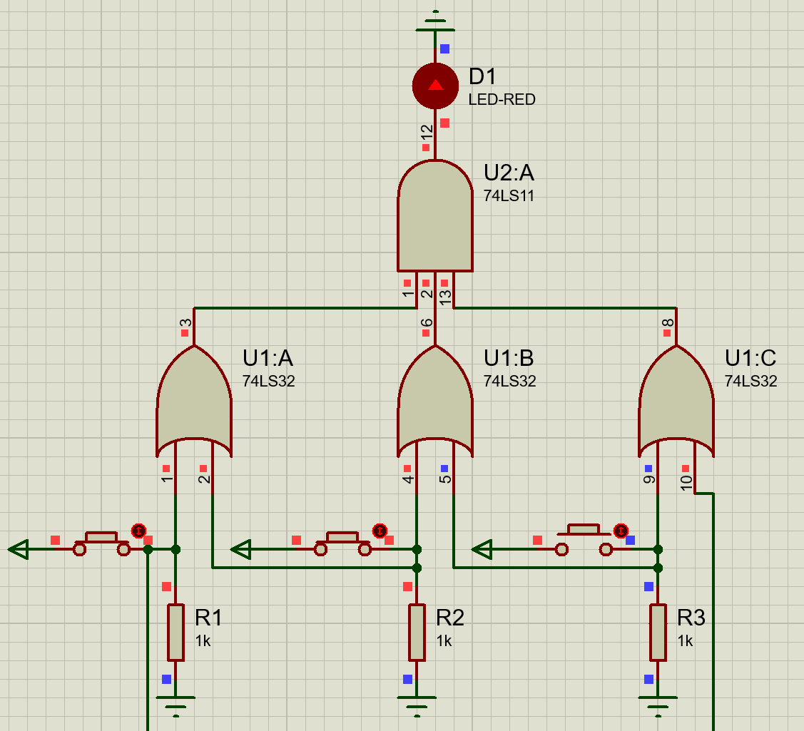灯亮
图2.3.3 三人表决电路仿真结果（2人赞同）
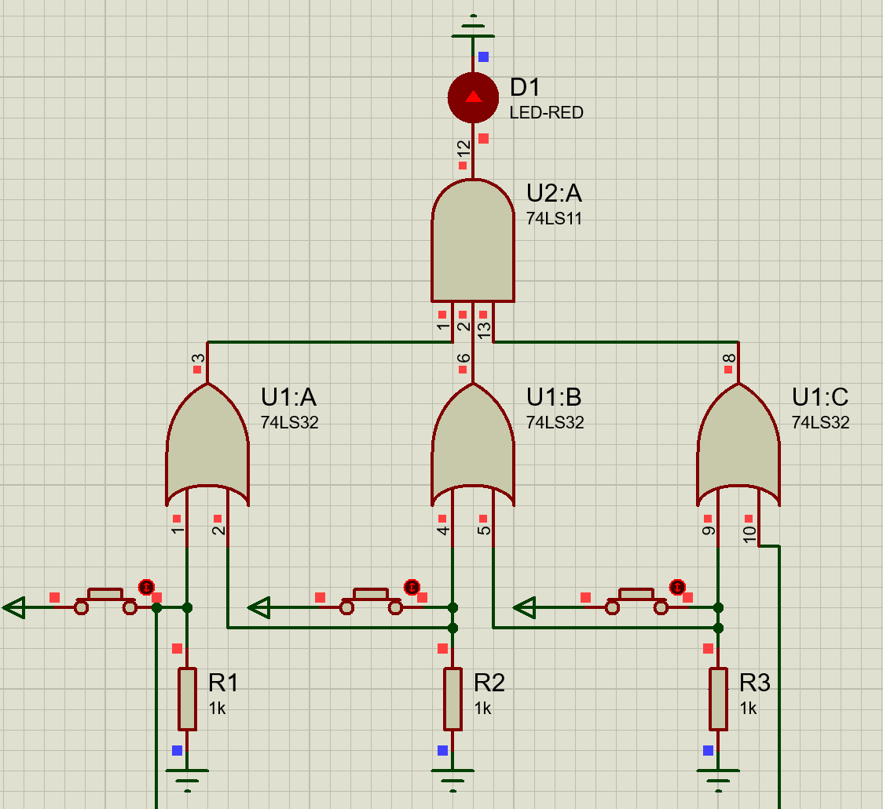灯亮
图2.3.4 三人表决电路仿真结果（3人赞同）
（2）电路工作原理分析及关键监测点波形及相关监测值说明
三人表决电路采用74LS系列门电路实现逻辑功能。当输入多数为"1"时，经逻辑门电路运算后输出高电平，驱动LED指示灯点亮；否则输出低电平，灯灭。电路通过门电路的组合实现了"少数服从多数"的表决逻辑。仿真中分别设置不同输入组合，验证表决逻辑的正确性。
（3）其他说明
本电路仿真过程中参数设置合理，仿真结果与理论分析基本一致。电路在实际应用中可根据具体需求调整部分元件参数。

2.3.2 七段译码电路显示电路设计与仿真

2.3.2.1 设计要求
要求以二进制输入0~9是其中某一个数字后，可以在7段数码管上以十进制显示该数字。
（1）7段共阳数码管仿真模型：7SEG-COM-ANC；
（2）译码器芯片：74LS247；
（3）拨位开关：DISPSW_4；
（4）供电电源：+9V；
（5）在报告中以截图形式记录不少于5位数字显示状态，并对电路原理进行分析。

2.3.2.2 完成情况
（1）设计电路与仿真结果
0000：
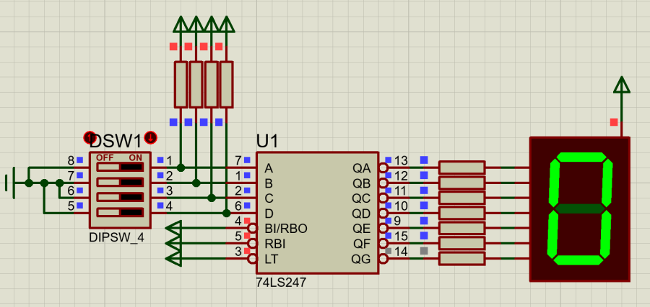
图2.3.5 七段译码显示电路仿真结果（显示数字0）
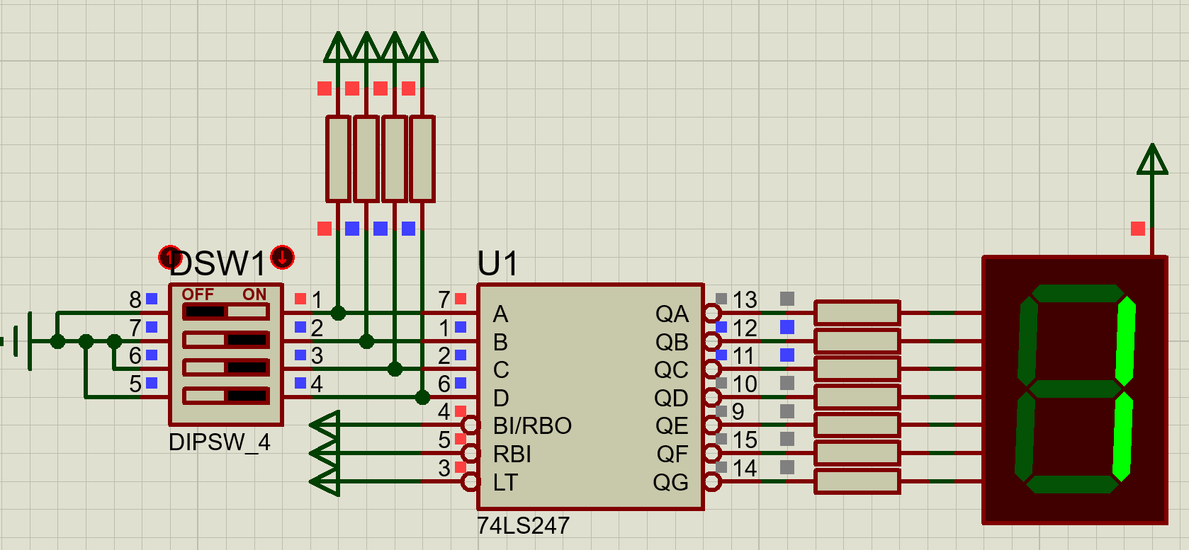
图2.3.6 七段译码显示电路仿真结果（显示数字1）
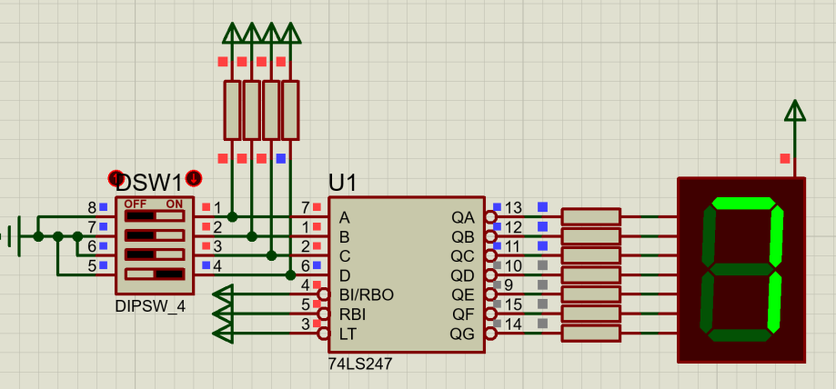
图2.3.7 七段译码显示电路仿真结果（显示数字7）
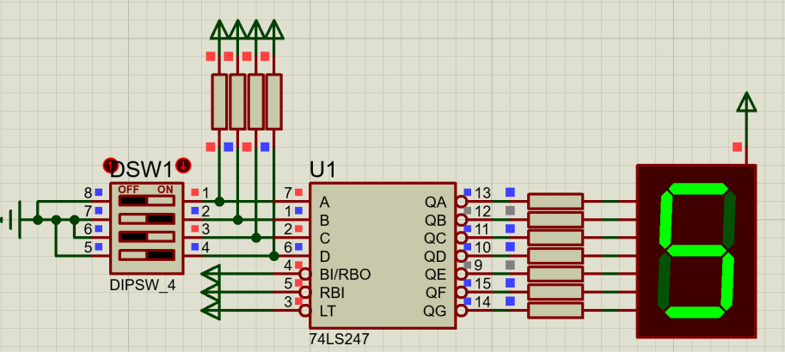
图2.3.8 七段译码显示电路仿真结果（显示数字5）
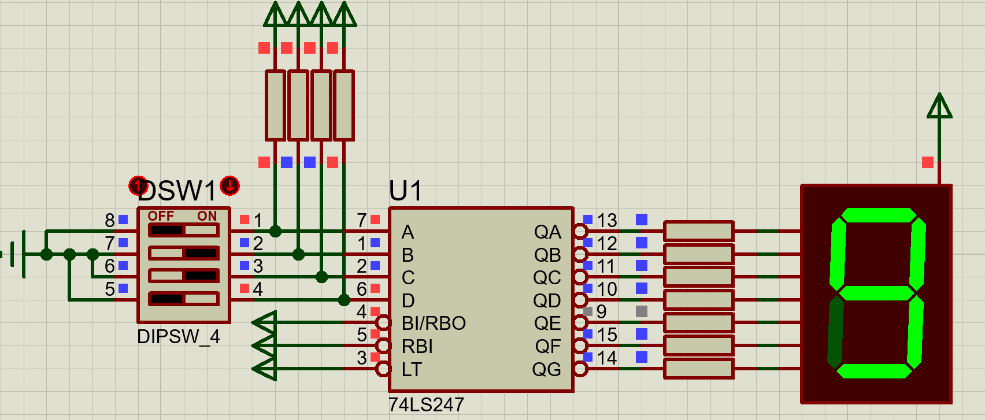
图2.3.9 七段译码显示电路仿真结果（显示数字9）
（2）电路工作原理分析及关键监测点波形及相关监测值说明
七段译码显示电路由74LS247译码器、7SEG-COM-ANC共阳数码管和拨位开关组成。4位二进制输入经74LS247译码后，驱动数码管相应段点亮，显示对应的十进制数字。电路通过译码器将BCD码转换为七段显示码，实现数字0~9的显示功能。仿真中切换拨位开关，观察数码管显示结果，验证译码功能正确。
（3）其他说明
本电路仿真过程中参数设置合理，仿真结果与理论分析基本一致。电路在实际应用中可根据具体需求调整部分元件参数。

三、综合电路设计与仿真

3.1 函数信号发生器电路设计与仿真

3.1.1 设计要求
设计一款函数信号发生器电路，该电路能自动生成频率在一定范围内连续可调的正弦波、三角波及方波电压信号，要求如下：
（1）优先选用前序设计中用的芯片，也可以选用其他仿真软件中能查到的芯片；
（2）要求用示波器显示三种波形；
（3）以截图方式在报告中记录三种不同频率下的三种波形，并对电路进行分析说明。

3.1.2 完成情况

3.1.2.1 设计电路与仿真结果

电路设计：

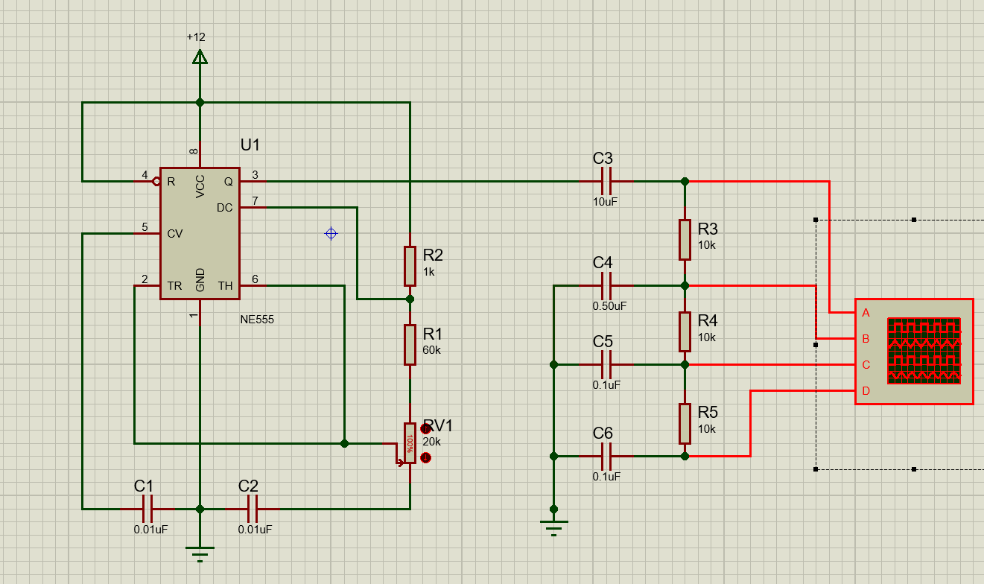

图3.1.2 函数信号发生器电路仿真结果

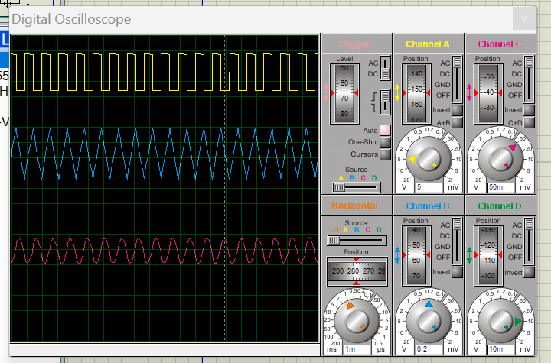
图3.1.1 函数信号发生器电路设计图

3.1.2.2电路工作原理分析及关键监测点波形及相关监测值说明
函数信号发生器电路通过RC振荡和波形变换产生正弦波、三角波和方波信号。电路利用运放构成振荡器产生基础波形，再通过比较器、积分器等环节进行波形变换。调节电位器或电容可改变振荡频率，实现频率连续可调。仿真中用示波器观察三种输出波形，验证信号发生功能。

3.1.2.3 其他说明
本电路仿真过程中参数设置合理，仿真结果与理论分析基本一致。电路在实际应用中可根据具体需求调整部分元件参数。

3.2 流水灯电路设计与仿真

3.2.1 设计要求
要求使用555和4017芯片及电阻、电容、电位器、LED等元件完成“流水灯”电路设计，该电路可通过调整电位器阻值，改变流水灯循环点亮时间。
在报告中以截图形式记录流水灯循环动作状态，并对电路原理进行分析。

3.2.2 完成情况

3.2.2.1 设计电路与仿真结果

电路设计：
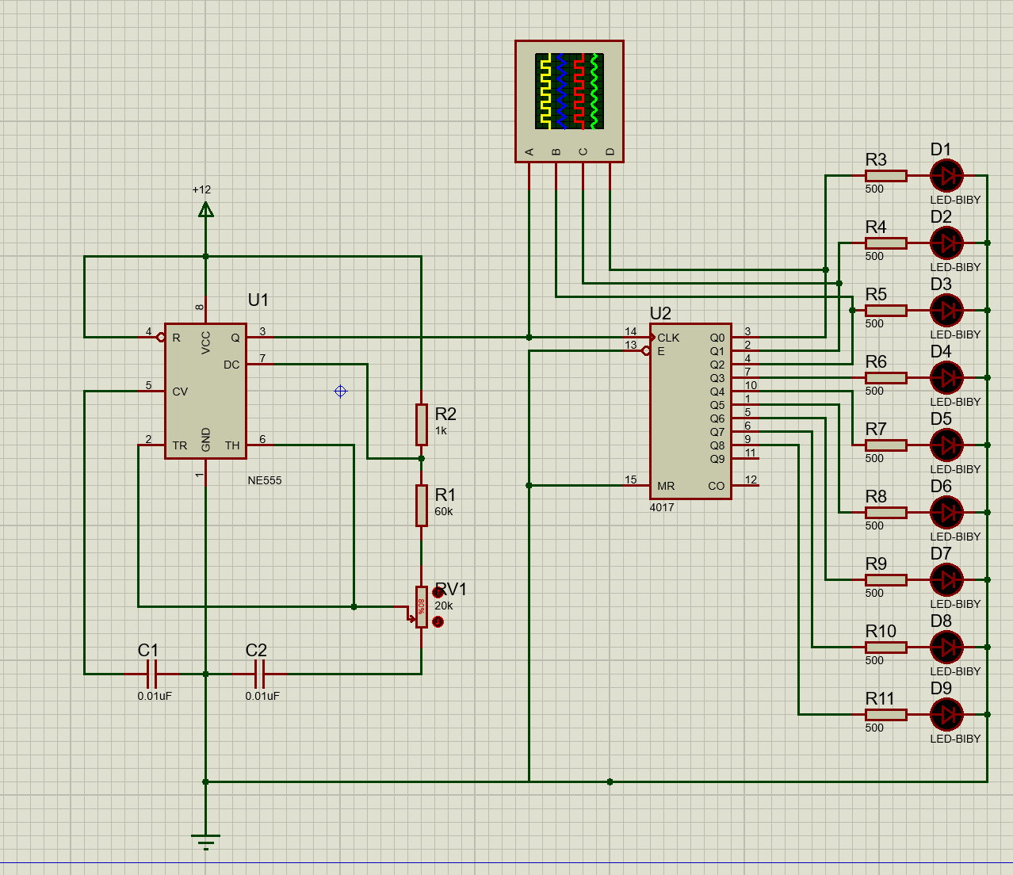
图3.2.1 流水灯电路设计图
图3.2.2 流水灯电路仿真结果
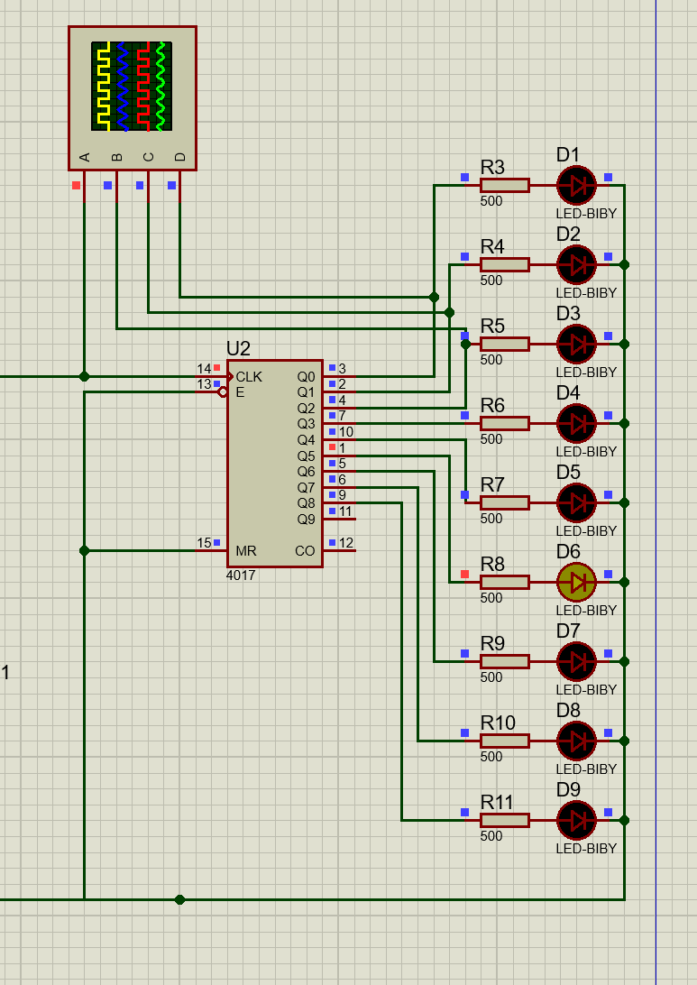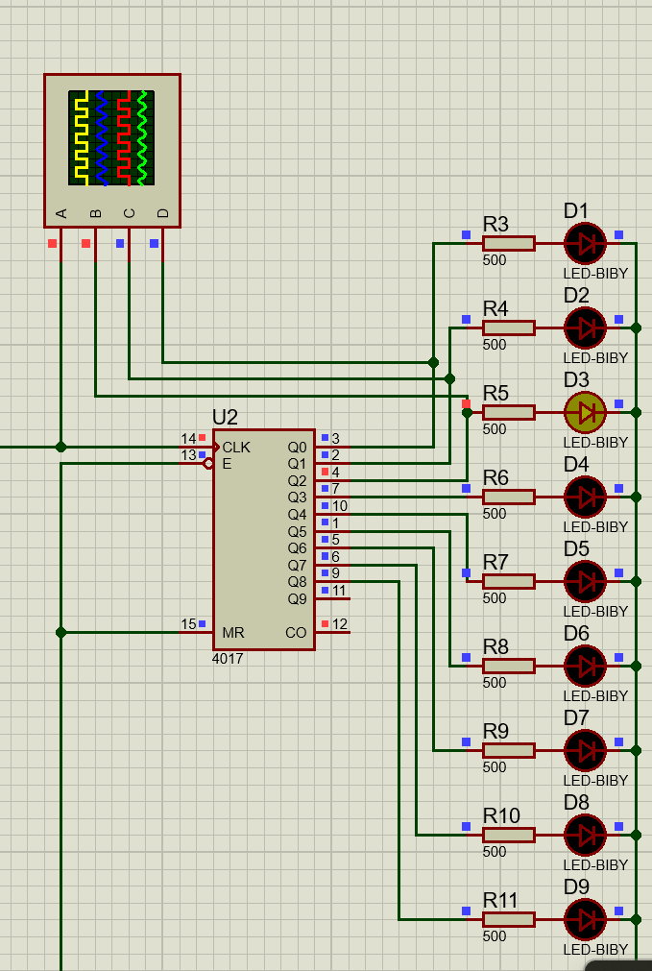

3.2.2.2电路工作原理分析及关键监测点波形及相关监测值说明
流水灯电路由555定时器和4017计数器构成。555定时器产生固定频率的时钟脉冲，4017计数器对脉冲进行计数并依次输出高电平，驱动LED轮流点亮。调节电位器可改变555的振荡频率，从而控制流水灯循环速度。仿真中观察LED循环点亮状态，验证电路功能。

3.2.2.2 其他说明
本电路仿真过程中参数设置合理，仿真结果与理论分析基本一致。电路在实际应用中可根据具体需求调整部分元件参数。

四、自主创新设计项目

4.1 应用场景及设计要求

4.1.1 应用场景
对LED灯进行亮度调节频繁的场景。

4.1.2 设计要求
能量损耗小，发热不严重，反应灵敏。

4.2 完成情况

4.2.1 设计电路与仿真结果
设计电路：
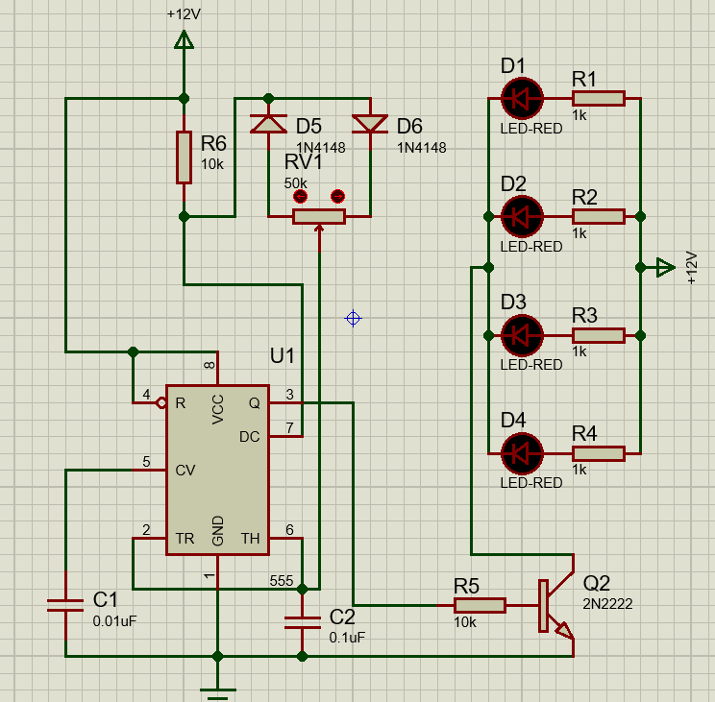
图4.1 自主设计电路设计图
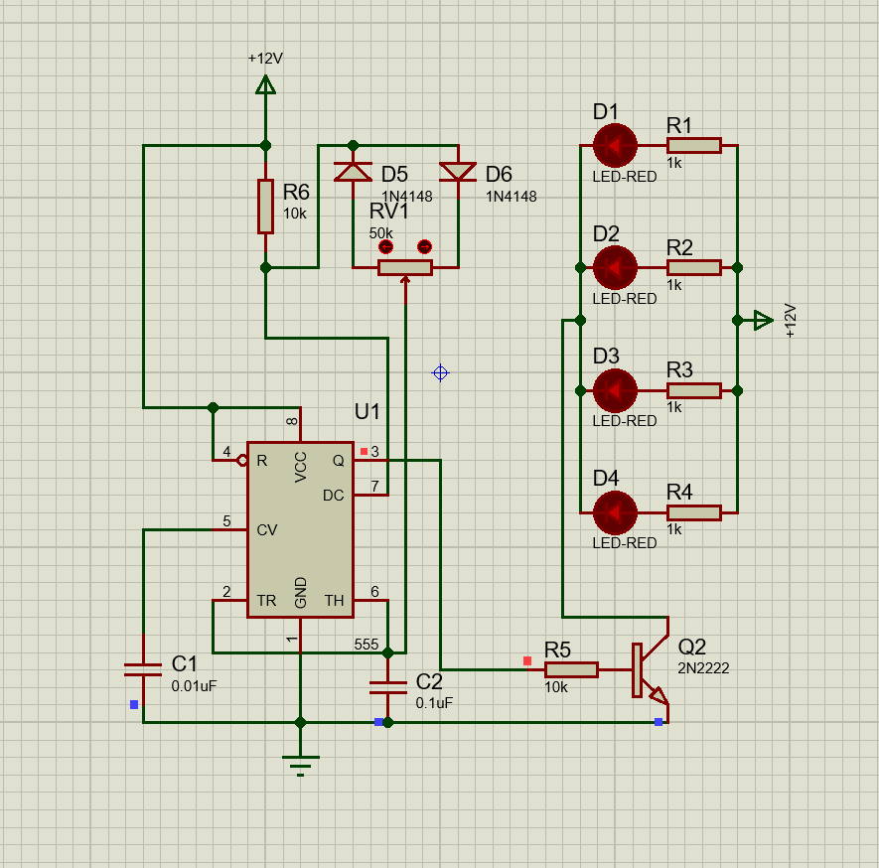
图4.2 自主设计电路仿真结果

4.2.2电路工作原理分析及关键监测点波形及相关监测值说明
该自主设计电路根据实际应用场景需求进行设计，通过仿真验证其可行性。电路工作原理基于相关电子技术理论，各元件参数经合理选取，仿真结果满足设计要求。

4.2.3 其他说明
本电路仿真过程中参数设置合理，仿真结果与理论分析基本一致。电路在实际应用中可根据具体需求调整部分元件参数。
该自主设计电路根据实际应用场景需求进行设计，通过仿真验证其可行性。电路工作原理基于相关电子技术理论，各元件参数经合理选取，仿真结果满足设计要求。
本电路仿真过程中参数设置合理，仿真结果与理论分析基本一致。电路在实际应用中可根据具体需求调整部分元件参数。

五、实践总结
在本次专业综合实践中，我完成了直流稳压电源、模拟运算电路、数字逻辑电路及综合电路的设计与仿真任务。通过实践，加深了对Proteus仿真软件的使用熟练度，巩固了电工电子技术课程的相关理论知识。
在实践过程中，我遇到了一些电路连接和参数设置方面的问题，通过查阅资料、与同组同学讨论以及反复调试，逐步解决了这些问题。这让我认识到团队合作的重要性，也锻炼了我自主学习和解决问题的能力。
本次实践让我对电子电路设计流程有了更全面的认识，从理论设计到仿真验证的完整过程，为今后的专业学习和工程实践打下了良好基础。

在本次实验过程中我我主要完成了2.3部分的电路设计和仿真实验。

致 谢
感谢同组人员：张远乐，张帅，殷嘉梵，于佳明的无私帮助！

